《处处在线的学习与生活》教学设计
张家港市暨阳湖实验学校 郭芳
【教学内容分析】
本课为《课程标准》“在线学习与生活”模块的初始课，通过云游动物园、制作旅游攻略等情境的创设，引导学生选择合适的在线工具完成各项任务，从中体会其方便快捷、资源丰富、实时更新等优势，感受在线社会给生活带来的影响。
【学情分析】
本课的教学对象为小学三年级学生，他们对信息科技有很大的学习热情，对在线活动也非常感兴趣。学生在机房都是通过浏览器上网浏览信息，但在课余时间对平板电脑中APP的使用已经建立了初步的认识，所以本节课在给予学生一定的引导后，让学生在具体的任务情境中初步感知各种在线工具的优势，体会在线社会对我们学习和生活的帮助。
【教学目标与要求】
1、能使用“浏览器”浏览信息。
2、能说出一些在线工具的名称。
3、能够根据身边实例，选择合适的在线工具，帮助我们学习与生活。
4、使用在线工具时，能注意安全，保护自己的隐私。
【教学重点与难点】
重点：感受在线工具对学习与生活的影响。
难点：能够根据身边实例，选择合适的在线工具，帮助我们学习与生活。
【教学方法与手段】
运用网络云教室管理系统和PPT演示的手段，采用任务驱动法的教学方式，通过对浏览器和平板电脑的实际应用以及组内交流、教师引导等方式掌握本节课的相关内容。
【课时安排】
安排1课时。
【教学准备】
网络云教室管理系统、PPT课件、平板电脑等。
【教学过程】
课前谈话：
师生谈话：针对各自在课余时间的爱好进行交流，引出旅游话题。
【设计意图】通过爱好的话题让学生感受老师的亲切，拉近师生之间的距离，提高学生的课堂积极性。
一、情景导入，激发兴趣
教师通过视频讲解自己的下一个旅行计划，再提问学生：猜一猜这个视频是从哪里获取的呢？
学生交流发现是通过网络得到的。
教师再提问：大家都上过网吗？你们会借助网络来做什么呢？
生交流自己的网络使用经历。
教师引导学生理解网络是大家的好帮手！并提出通过这节课让大家来感受网络给大家带来的惊喜！
【设计意图】通过让学生交流上网经历引出网络，帮助学生认识在线行为。
二、浏览信息，收获体验
1.浏览网页，获取信息
教师介绍上网神器-浏览器，通过创设云游动物园情境，让学生打开并浏览上海野生动物园文件，结合学习单第1题寻找三个小动物照片。
生操作后交流，教师引导学生发现网页跳转中的超链接设置以及网页中的信息分类。
最后同桌交流在浏览网页过程中的其他发现。
【设计意图】通过浏览器上网浏览信息，是学生常用的一种方式。通过对超链接和信息分类的认识，帮助学生有针对性地浏览信息，提高信息获取的成功率。
2.分组活动，多样体验
教师PPT展示分组任务，通过创设制作旅游攻略情境，引导学生选择合适的在线工具感受网络对生活的帮助。
任务1：使用墨迹天气APP等在线工具查询天气情况、确定出行日期。
任务2：使用携程旅行APP等在线工具查询动物园门票类型。
任务3：使用百度地图APP等在线工具规划出行路线、浏览景区全景。
教师明确任务后，由各小组使用平板电脑中的APP合作完成各项任务。
教师利用手机投屏，分任务让各组汇报，交流讨论，引导学生发现天气预报实时更新，门票类型多元，出行路线会智能推送等，引出网络的这些优势给我们的学习和生活带来了极大的便利。
【设计意图】平板电脑对于学生来说并不陌生，在课堂中通过分组任务的形式让学生使用不同的APP去感受我们在线工具的无处不在。
三、价值引领，规范行为
教师播放一些广告等图片（中奖、0元赠送等），提问学生：在上网的过程中，大家遇到过这些情况吗？你们是怎么做的？
生根据生活经验回答。
教师再播放视频《安全探索网络世界》，让学生小组内交流观看视频后的感想。
学生交流网络中的陷阱和挑战。
教师小结：希望大家以后要牢记在线安全的重要性！
【设计意图】网络虽然给学生的学习和生活带来很大的帮助，但是网络中的陷阱和挑战确实存在，所以老师要时刻提醒学生关注在线安全，文明上网，保护隐私。
四、自我评价，体验收获
教师引导学生结合本节课的内容完成学习单的自我评价并交流本节课的收获。
教师总结：通过浏览器和APP等常用的在线工具可以帮助我们学习与生活，在这样的在线社会中，希望大家用好网络，让网络更好地为我们服务。
【设计意图】通过自我评价、教师总结，提醒学生要用好网络，感受在线生活的便捷。
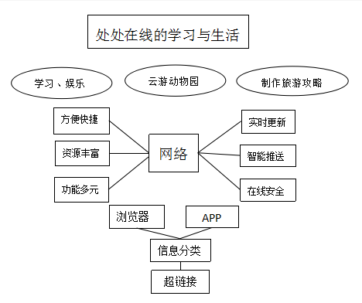
五、板书设计

